KUMAR BAĞIMLILIĞI NEDİR?

- Kumar bağımlılığı kişisel, ailesel ve iş yaşamında neden olduğu tüm kayıplara rağmen kumar oynama dürtüsüne engel olamama şeklinde tanımlanabilir.

- Kumar, kişiye, aileye ve topluma psikolojik, sosyolojik ve ekonomik çok büyük zararları olan bir bağımlılıktır.

- Kumar bağımlılık yapar çünkü beynin ödül sistemini uyuşturucu veya alkol gibi uyarır. Aslında, kumar bağımlılığı dünya çapında en yaygın dürtü kontrol bozukluğudur.

KUMARIN ZARARLARI

Birey toplumsal bir varlık olduğundan bağımlılık durumu hem kendisini hem de çevresini etkiler bunlardan bazıları;

Kişiye
- Kazanma hırsıyla bencil ve menfaatçi bir hale gelen birey kendine ve çevreye zarar vermekten kaçınmaz.
- Ailesine ve çevresine karşı sorumluluklarını yerine getirmez.
- Psikolojik ve fiziksel sağlığı bozulur.
(Stres/ kaygı/çarpıntı/ panik atak).
- Fizikî zararlarla neticelenebilecek karmaşık bir ilişkiler ağına dahil olur (Bu tür sektörlerin kimlerin elinde olduğu bilinmemekte ve kişi kazananın olmadığı bir dünyanın içine itilmektedir).
Aileye
- Ailedeki güven ortamı kaybolur.
- Ailede maddi kayba yol açar ve bu kayıplar yüzünden psikolojik, ailevî ve toplumsal sorunlar ortaya çıkar (boşanma, aile içi şiddet gibi).
- Kumarın finansmanı için girişilen ilişkiler aile düzenine ve bireylerine yansır.
Topluma
- Haksız kazanç meşru hale gelir; kolay
kazanç yeni nesillerin ideali haline gelir.
- İllegal yapı ve organizasyonlar bu yollarla güç ve servet kazanır.
- Çalışma, alın teri, hak ve hukuk gibi toplumun temeli olan anlayışlar itibardan düşer.
- Toplumsal ahlâk yara alır.
- Menfaat ve kazanma hırsı bütün
toplumsal ilişkilere yansır.
- Toplumdaki huzur ve güven zedelenir.

KİŞİ KUMAR OYNAMA DÜŞÜNCESİYLE BAŞA ÇIKABİLMEK İÇİN …

- Kumar düşüncesini oluşturabilecek ortam ve kişilerden uzaklaşmalıdır.

- Kumar üzerine yapılan tartışmalara
girmekten kaçınmalıdır.

- Günlük ihtiyacı karşılayabilecek kadar para bulundurmalı, gereği dışında kredi kartları ve ATM kartlarını kullanmamalıdır.

- Kişi yaşamında yeni olumlu alışkanlıklar edinmeye çalışmalı. Zihnen ve bedenen kendini farklı iş/eğitim/spor/müzik/ el uğraşları vs. gibi aktivitelerle uğraşabilir. Yaşam tarzının değiştirilmesi, olumsuz alışkanlıkların yerine olumlu davranışların konulması gerekmektedir.

- Kumar bağımlılığı olan kişi veya kimse bunun tek başına üstesinden gelmek zorunda değil, güvendiği birinden destek alabilir, profesyonel bağımlılık tedavisine başvurmaktan çekinmemelidir.

öBAĞIMLILIĞI OLAN KİŞİYE NASIL YARDIMCI OLABİLİRİM?

- Para idaresine sınırlar koyarak veya aile içerisinde finansal sorumluluğu üzerinize alarak hem kişinin kumar
ÖĞRETMEN ÖMER AYDIN İLKOKULU REHBERLİK SERVİSİ
(KAYNAK:SORGUN RAM)
oynamasına | hem | de | nüksün
oluşmasına | karşı | önlem | almış
olursunuz.
- Kumar oynayan kişinin yalvarma, tehdit ya da suçlama yoluyla para istemesine karşı hazırlıklı olmalı ve stratejiler geliştirmelisiniz.
- Hem kendiniz hem de kumar oynayan kişinin terapi desteği alması sorunla daha kolay baş etmenize yardımcı olacaktır.
Kaynakça; https://www.yesilay.org.tr/

BAĞIMLILIKDÖNGÜSÜ
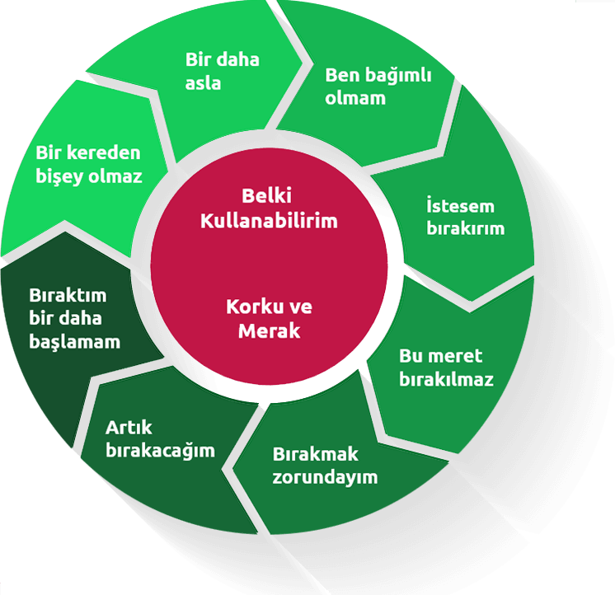

KUMAR BAĞIMLILIĞI
BİLGİLENDİRME BROŞÜRÜ

